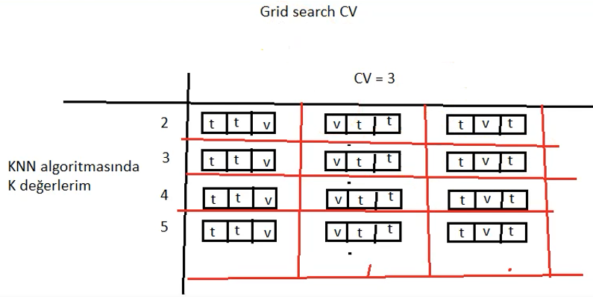masa içeren bir resim

Açıklama otomatik olarak oluşturuldu